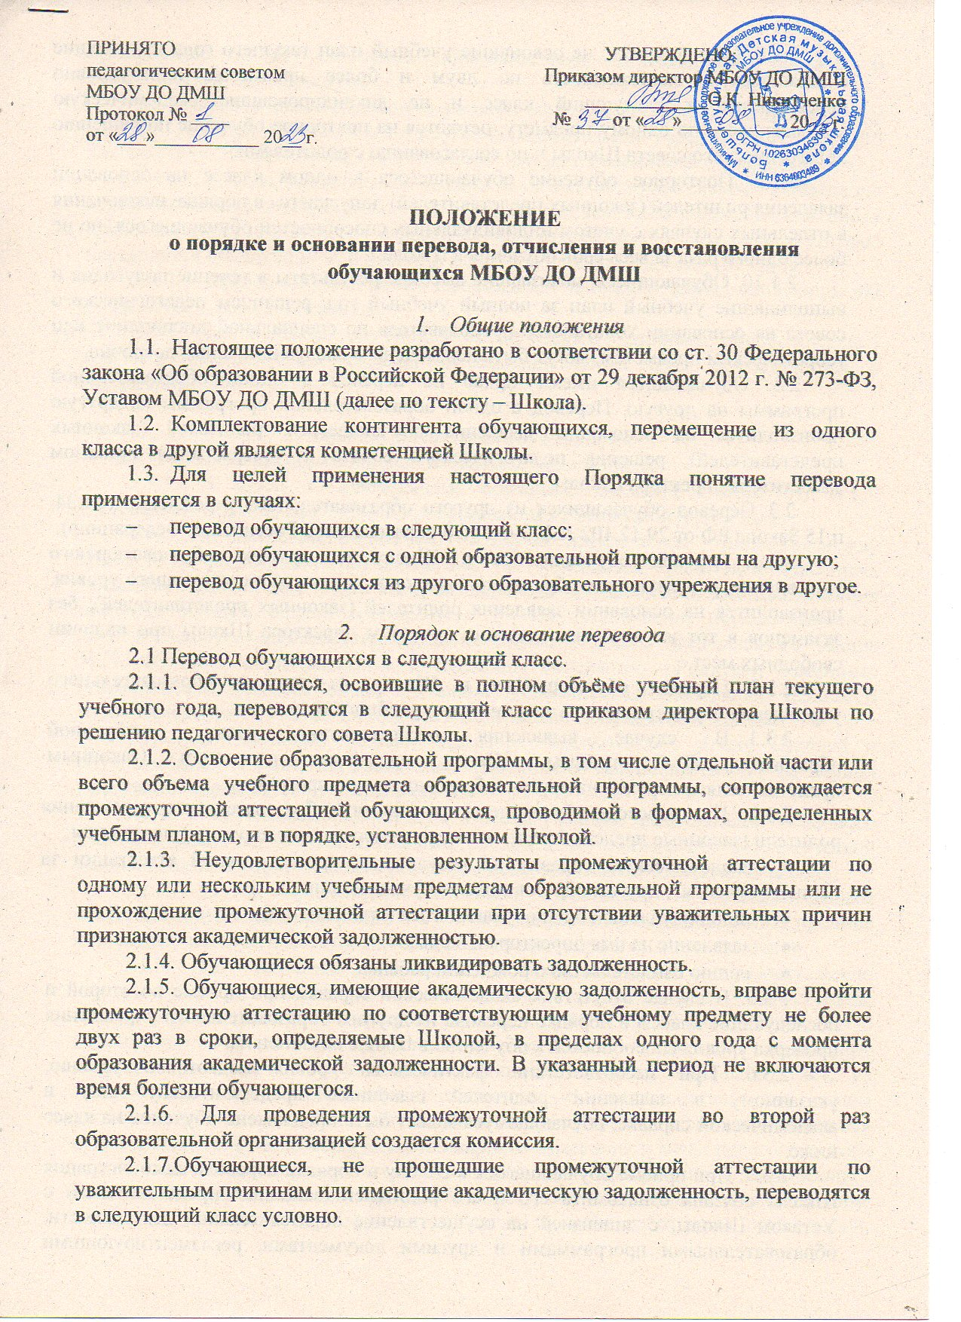2.1.8. Обучающиеся, не освоившие учебный план текущего года и имеющие академическую задолженность по двум и более предметам или условно переведенные в следующий класс и не ликвидировавшие академическую задолженность по одному предмету, остаются на повторное обучение по решению педагогического совета Школы и по согласованию с родителями.

2.1.9. Повторное обучение обучающегося в одном классе на основании заявления родителей (законных представителей) допускается в порядке исключения в отдельных случаях с учетом индивидуальных способностей обучающегося, но не более одного раза за весь срок обучения в Школе.

2.1.10. Обучающиеся, показавшие высокие результаты в течение полугодия и выполнившие учебный план за полный учебный год, решением педагогического совета на основании ходатайства преподавателя по специальной дисциплине или теоретическим предметам, могут быть переведены в следующий класс досрочно.

2.2. Обучающиеся имеют право на перевод с одной образовательной программы на другую. Перевод с одной образовательной программы на другую производится на основании заявления обучающегося, родителей (законных представителей), решения педагогического совета и утверждается приказом заместителя директора Школы.
  - Перевод обучающихся из другого образовательного учреждения (Ст.34, п.15 Закона РФ от 29.12.102 №273-ФЗ «Об образовании в Российской Федерации»).
    - Перевод обучающегося в Школу из другого образовательного учреждения, реализующего образовательные программы соответствующего уровня, производится на основании заявления родителей (законных представителей), без экзаменов в тот же класс и отделение приказом директора Школы при наличии свободных мест.
    - Перевод обучающегося в Школу из другого образовательного учреждения осуществляется в течение всего учебного года.
    - В случае выявления несоответствия уровню выбранной образовательной программы, Школа предлагает родителям (законным представителям) переход на другую образовательную программу.
    - При переводе обучающегося из другого образовательного учреждения родители (законные представители) должны предоставить следующие документы:
- академическую справку по результатам промежуточной аттестации за период обучения в другом образовательном учреждении;
- индивидуальный план обучающегося (при наличии);
- заявление на имя директора Школы;
- копию свидетельства о рождении ребёнка.

2.3.5. В случае отсутствия академической справки при приёме во второй и последующие классы в порядке перевода из другого образовательного учреждения проверка уровня способностей к обучению в Школе обязательна.

2.3.6. При несоответствии фактического уровня подготовки уровню, указанному в заявлении родителей (законных представителей) либо в академической справке, обучающемуся может быть предложено обучение на класс ниже.

2.3.7. При приёме обучающегося в Школу в порядке перевода администрация Школы обязана ознакомить его и его родителей (законных представителей) с Уставом Школы, с лицензией на осуществление образовательной деятельности, образовательными программами и другими документами, регламентирующими организацию и осуществление образовательной деятельности, правами и обязанностями обучающихся.

2.3.8. Зачисление обучающихся в Школу оформляется приказом директора.

2.4. Перевод обучающихся в другое образовательное учреждение (Ст.34, п.15 Закона РФ от 29.12.102 №273-ФЗ «Об образовании в Российской Федерации»).

2.4.1. Перевод обучающихся Школы в другое образовательное учреждение осуществляется в течение всего учебного года по заявлению родителей (законных представителей) при наличии справки из образовательного учреждения, в которое переводится обучающийся, о наличии места для продолжения его обучения.

2.4.2. Перевод обучающегося оформляется приказом директора Школы об отчислении в порядке перевода.

2.4.3. При переводе обучающегося родителям (законным представителям) выдается академическая справка и индивидуальный план обучающегося с характеристикой.

3. Порядок отчисления обучающихся

3.1. Отчисление обучающихся из Школы производится:

3.1.1. В связи с завершением обучения, согласно Статье 61, п.1.1. Федерального закона №273-ФЗ «Об образовании в Российской Федерации».

3.1.2. По заявлению родителей – в случае прекращения отношений между Школой и родителями обучающегося по инициативе родителей (законных представителей), в том числе в случае перевода обучающегося для продолжения освоения образовательной программы в другую организацию, осуществляющую образовательную деятельность согласно Статье 61, п.2.1 Федерального закона №273-ФЗ «Об образовании в Российской Федерации». Родители (законные представители) обязаны лично письменно уведомить администрацию Школы о своих намерениях с указанием причин и обстоятельств принятого решения.

3.1.3. За нарушение условий Договора, заключенного между Школой и обучающимися и (или) их родителями (законными представителями) на период реализации образовательной программы.

3.1.4. За неуспеваемость по двум и более учебным дисциплинам основного учебного плана по итогам аттестации за год и не ликвидацию академической задолженности в установленный решением педагогического совета Школы срок.

3.1.5. За не прохождение итоговой аттестации по дополнительным общеобразовательным программам в области искусств по неуважительной причине или за получение на итоговой аттестации неудовлетворительных результатов.

3.1.6. По решению организации, осуществляющей образовательную деятельность, за неоднократное совершение дисциплинарных проступков, предусмотренных частью 4, статьи 43 Закона РФ от 29.12.102 №273-ФЗ «Об образовании в Российской Федерации», допускается применение отчисления несовершеннолетнего обучающегося, достигшего возраста пятнадцати лет, из организации, осуществляющей образовательную деятельность, как меры дисциплинарного взыскания. Отчисление несовершеннолетнего обучающегося применяется, если иные меры дисциплинарного взыскания и меры педагогического воздействия не дали результата и дальнейшее его пребывание в организации, осуществляющей образовательную деятельность, оказывает отрицательное влияние на других обучающихся, нарушает их права и права работников организации, осуществляющей образовательную деятельность, а также нормальное функционирование организации, осуществляющей образовательную деятельность.

3.1.7. За совершение противоправных действий, неоднократные нарушения Устава Школы (ст.43, п.4 Федерального закона № 273-ФЗ «Об образовании в Российской Федерации»).

3.2.Согласно Статье 43, п.6Федерального закона № 273-ФЗ «Об образовании в Российской Федерации» не допускается отчисление обучающихся во время их болезни или каникул.

3.3. Отчисление обучающихся по инициативе Школы производится приказом директора на основании решения педагогического совета Школы.

3.4. При досрочном прекращении образовательных отношений Школа в трехдневный срок после издания распорядительного акта об отчислении обучающегося выдает лицу, отчисленному из этой организации, справку об обучении в соответствии с частью 12 статьи 60 Федерального закона № 273-ФЗ «Об образовании в Российской Федерации».

4. Порядок восстановления обучающихся

4.1. Обучающиеся, отчисленные из Школы по своей инициативе до завершения освоения образовательной программы, имеют право на восстановление для обучения в Школе в течение двух лет после отчисления из нее при наличии в ней свободных мест и с сохранением прежних условий обучения, но не ранее завершения учебного года, в котором были отчислены.

4.2. Обучающиеся, отчисленные за нарушения Правил внутреннего распорядка для обучающихся, за противоправные действия и неоднократные нарушения Устава Школы, право на восстановление не имеют.
  - Обучающиеся, отчисленные за не прохождение итоговой аттестации по неуважительной причине или за получение на итоговой аттестации неудовлетворительных результатов, восстанавливаются для проведения повторной аттестации в Школе на период времени, не превышающий предусмотренного на итоговую аттестацию. Прохождение повторной итоговой аттестации более одного раза не допускается.
  - Решение о восстановлении обучающихся принимает директор Школы в форме издания приказа.

